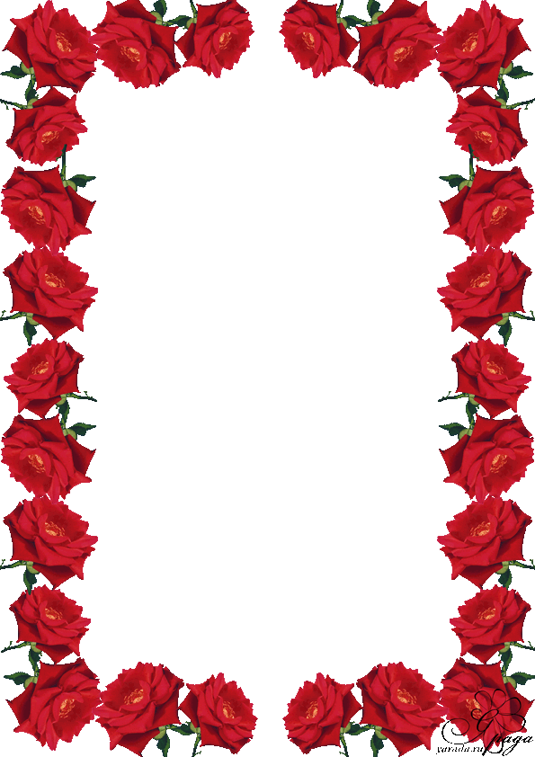

ДЕНЬ
МАТЕРИ
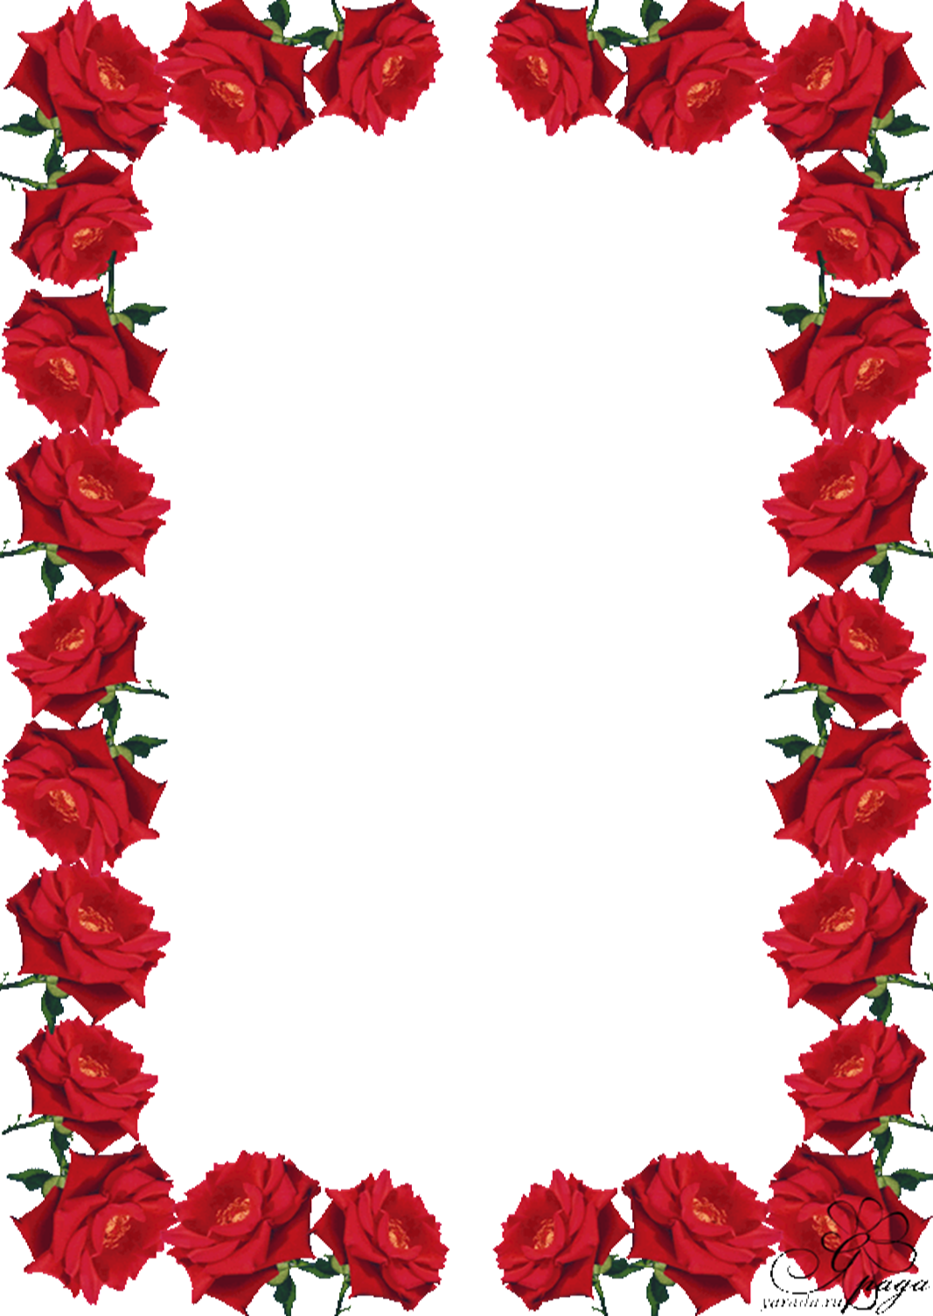

У матери дети, что на руке пальцы: за который ни укуси,
все больно.

У сына заболит пальчик, а у матери — сердце.

Что материнской рукой дано, то впрок пойдет.

ПОСЛОВИЦЫИ ПОГОВОРКИ О МАТЕРИ

МАМА

Есть в нашем мире
слово вечное,
Короткое,
но самое сердечное.
Оно прекрасное и доброе,
Оно простое и удобное,
Оно душевное, любимое,
Ни с чем на свете несравнимое:
МА - МА!

